# 电气控制实训室建设清单

**一、设备添置清单及费用 联系老师：张庆春15367350301**

|  |  |  |  |  |  |  |
| --- | --- | --- | --- | --- | --- | --- |
| **项目名称** | **序号** | **设备名称** | **单位** | **数量** | **单价 （参考价）** | **小计（元）** |
| **电气控制实训室** | 1 | 电气控制实训考核装置 | 台 | 30 |  |  |
| 2 | 万用表 | 套 | 30 |  |  |
| 3 | 86英寸智慧黑板 | 套 | 1 |  |  |
| 4 | 多功能测试仪 | 套 | 1 |  |  |
| 5 | 环境改造（包含5个配件柜，尺寸：≥1.2m*1.8m*0.4m,每层高0.4m） | 项 | 1 |  |  |
| 总计 | 最高预估价：￥399286元 | | | | |

技术参数表：

|  |  |  |
| --- | --- | --- |
| 序号 | 产品名称 | 技术参数 |
| 1 | 电气控制实训考核平台 | 一、整体概述  本装置可完成“电工技术”、“工厂电气控制”、“机床线路控制”等多门课程的实训。装置资源开放，可充分培养学生的实际动手能力，适合教学中的实训训练。本装置采用快拆式网孔板实验台架为主体，包含如下资源：电源控制、三相交流电源，测量仪表 交流接触器、按钮、指示灯、时间继电器、热继电器、行程开关、三相异步电机等。  二、产品特点  1、本装置利用该空间位置，装有电源控制、测量仪表，低压电气器件，照明线路元器件；  2、电气控制线路元器件都装在网孔板上，配有布线槽、接线端子；通过端子学生可自行接线、布线，构建控制系统,实训特点明显，同时具有一定的扩展性；  3、技能实训用的控制线路和配套的电机经特殊设计，可模拟实际机床的电气线路，也可满足机床的电气故障分析及排故的训练要求；  4、提供过压、过流、漏电保护电路，当如社保出现电源异常使系统电压或电流超过保护电路的极限值时，系统立即切断电源，对人身安全起到一定的保护作用。  三、技术性能  1、工作电源：三相五线制 AC 380 V±10% 50 Hz；  2、设备外形尺寸（参考尺寸）：长×宽×高≥1650mm×800mm×1600mm；  3、台架材料：台式钣金结构或欧标型材结构；  4、整机消耗视在功率：≤1 KVA；  5、安全保护措施：具有接地保护、短路保护、漏电过载过流保护功能，具有误操作保护功能；安全性符合相关的国标标准，所有材质均符合环保标准。  二、结构配置技术参说明  （一）实验台架参数  1、实验台整体需采用铝型材框架结构，桌面为防火、防水、耐磨高密度板；实验装置主框架采用四根75mm×75mm优质弧形欧标型材（单面边长33mm+中缝9mm+边长33mm），四周采用成型“8”字型铝材支架固定，安装螺丝采用M8+滑块螺母，型材立柱底部装有专用黑色高度可调节底角，可适用于不同高度的地面安装环境，桌子下方设置带锁抽屉可用于元器件、工具的存放，投标书提供三维设计图及实物图。  2、设备外形尺寸：长×宽×高≥1650mm×800mm×1600mm  （二）电源控制部分  1、输入电源：380V±10％ 50Hz；  2、提供 380V 及 220V 电源，配置智能安全保护功能：内置智能自动故障检测系统，采用高可靠三相 20A 电子模块，采用6路隔离芯片级电流快速检测集成芯片设计，≥32 位 cpu 快速计算与人工智能分析电路故障类型，完成切断直接短路及过流保护等快速保护，实现“0”内阻电路保护措施，投标时提供各项保护功能视频U盘演示；  （三）基本型电力拖动电路实训器件（2套）   |  |  |  |  |  | | --- | --- | --- | --- | --- | | 序号 | 名 称 | 型 号 | 单 位 | 数量 | | 1 | 接线端子 | / | 条 | 2 | | 2 | 熔断隔离器 | RT18—32 | 个 | 5 | | 3 | 熔断隔离器体 | 20A | 只 | 3 | | 4 | 熔断隔离器体 | 3A | 只 | 2 | | 5 | 总控开关 | DZ15-40 | 台 | 1 | | 6 | 交流接触器 | CJX2 | 台 | 3 | | 7 | 热继电器 | JR36-20/0.42-0.56 | 只 | 1 | | 8 | 按钮开关 | 含盒1×4 | 个 | 4 | | 9 | 电子式时间继电器 | 380V1—10S（含座） | 台 | 1 | | 10 | 导轨 | / | 米 | 1 | | 11 | 中间继电器 | 380V | 台 | 1 | | 12 | 转换开关 | / | 只 | 1 | | 13 | 行程开关（直动） | / | 只 | 2 | | 14 | 行程开关（双轮） | / | 只 | 2 | | 15 | 三相异步电动机 | 三相 380V，转速：1400r/min，90W，所有端子均引出至面板 | 个 | 1 |   （四）常用型照明电路实训器件清单（2套）   |  |  |  |  |  | | --- | --- | --- | --- | --- | | 序号 | 名 称 | 型 号 | 单 位 | 数量 | | 1 | 日光灯架 | 10W(含电感镇流器、灯管) | 套 | 1 | | 2 | 家用漏电保护器 | / | 个 | 1 | | 3 | 单联单控墙壁开关 | 118型 220V10A | 个 | 1 | | 4 | 接线端子 | / | 节 | 3 | | 5 | 单相电度表 | / | 只 | 1 | | 6 | 漏电断路器 | 32/2P | 只 | 1 | | 7 | 单联双控墙壁开关 | 118型 220V10A | 个 | 2 | | 8 | 声光控延时开关 | 220V | 个 | 1 | | 9 | 通用螺旋式座灯口 | 含灯泡 | 个 | 2 | | 10 | 明装盒 | 118型 | 个 | 2 | | 11 | 塑料圆木 | 80型 | 个 | 2 | | 12 | 插座 | 118型 六孔220V10A | 个 | 1 | | 13 | 空调插座 | 86型 三孔220V16A | 个 | 1 | | 14 | 单联单控墙壁开关 | 86型 220V10A | 个 | 1 | | 15 | 明装盒 | 86型 | 个 | 2 | | 16 | 闸刀开关 | 220V15A | 只 | 1 | | 17 | 调光开关 | / | 只 | 1 |   （五）配套常用电工工具清单（2套）   |  |  |  | | --- | --- | --- | | 序号 | 名 称 | 型 号 | | 1 | 低压测电笔 | 螺丝刀式 | | 2 | 螺丝刀 | 一字头，6×125mm | | 3 | 螺丝刀 | 一字头，5×75mm | | 4 | 螺丝刀 | 十字头，6×125mm | | 5 | 螺丝刀 | 十字头，5×75mm | | 6 | 尖嘴钳 | 160mm | | 7 | 断线钳 | 160mm | | 8 | 钢丝钳 | 200mm | | 9 | 剥线钳 | 0.5－2.2mm | | 10 | 电工刀 | 大四规格 | | 11 | 工具包 | 配套 | | 12 | 凳子 | 实木 |   （六）便携式电气教学实验系统：需额外配置数字量不少于10入10出，模拟量不少于2路的控制器，所有接口引出至面板，需采用配套编程软件编写，配套编程线缆、可以提供便携式三层电梯、自动售货机、十字路口交通灯、步进电机等实验模块，方便随时进行学习。  （1）配套仿真教育包（整批1套），需支持至少2种PLC控制，供货时需提供源码及配套教学资料，可供老师进行教学演示及学生创新学习，投标时提供视频演示，投标文件需提供符合需求的软件界面截图及相关软著证书。  （2）电工线上教学资源软件（整批配置1账号教师演示用）：  本次建设的仿真软件教学库需具备专业相关的电机及电气技术、可编程控制器系统、液压传动与PLC控制、机电一体化模型、电力系统自动化、工业自动化过程控制等教学课程实验拓展，投标书需提供各个课程实验仿真界面截图及相关软著证书；仿真软件需具有网络端免费访问，在有网络的教室等环境均可登录即可选择相应设备进行实验，可通过电脑及平板等登录学习，实现流畅操作，投标时需提供仿真软件现场演示、线上网站链接、域名证书及以上课程相关功能界面截图（至少需提供PC端及移动端网页登录、设备选择、实验操作等多方面介绍），为了方便随时随地线上学习，不接受单机版仿真软件：  Ⅰ、仿真软件至少需具备以下功能：通过仿真软件介绍仿真实验的组成模块，操作方法，以及计分规则；实验目的：通过简单的测试，让学生明白本次仿真实验的目的；实验原理：根据对实验的了解，让学生选择出正确的实验原理图；设备选择：学生通过学习，可以从众多实验设备中选出本次实验所需要的设备；实验连线：需根据试验原理图练习线路连接，可对导线进行换色、删除、清空操作；设备仿真：根据实验指导书来操作相应的按钮，显示数据和动作，达到仿真学习的目的；实验报告：把试验仿真中得到的试验数据填入对应的表格中，并生成试验记录；实验成绩：试验全部完成之后可以查看各个模块试验得分；软件需具备学籍注册功能。  Ⅱ、三维仿真实训内容需求  1）电机及电气拓展学习：①、单相变压器空载、负载、短路实验；②、三相变压器空载、负载、短路实验；③、直流他励电动机回馈制动、反接制动、能耗制动实验；④、直流并励电动机机械特性、调速、能耗制动实验；⑤、他励直流发电机空载特性、外特性、调整特性实验；⑥、并励发电机自励、外特性实验；⑦、三相鼠笼异步电动机空载、短路、负载、能耗制动、空载损耗实验。  2）液压拓展学习：①、单级调压回路三维仿真；②、减压回路三维仿真；③、调速阀短接速度换接回路三维仿真；  3）电气控制学习：①、三相鼠笼异步电动机能耗制动三维仿真；②、三相鼠笼异步电动机正反转控制三维仿真；③、三相鼠笼异步电动机自锁控制三维仿真；④、三相鼠笼异步电动机点动控制三维仿真；  4）工业自动化可编程控制学习：①、四层电梯的三维模型仿真；②、机械手的三维模型仿真；③、材料分拣的三维模型仿真；④、变频器的三维模型仿真；⑤、自动化生产线的仿真。  5）电力系统自动化及继电保护学习：①、三相一次自动重合闸装置实验；②、综合继电器保护实验；③、负序电压继电器特性实验；④、时间继电器特性实验；⑤、电压继电器并联特性实验；⑥、电压继电器串联特性实验；⑦、电流继电器并联特性实验；⑧、电流继电器串联特性实验。  6）工业自动化过程控制学习：①、单容水箱液位定值控制实验；②、单容水箱液位数学模型的测试实验；③、锅炉内胆静态水温定值控制实验；④、下水箱液位定值控制实验。  7）电机及电气技术仿真软件：（1）配备鼠笼式三相异步电动机拆装检修与调试示范教学视频，教学视频包括：①异步电动机概述与基本结构、②异步电动机铭牌认识、③异步电动机的拆卸、④异步电动机的组装、⑤异步电动机工作原理与绕组的基本型式、⑥异步电动机的故障与运行维护；（2）配备三相绕线式异步电动机拆卸与组装示范教学视频，教学视频包括：①概述、②绕线式异步电动机的基本性能与用途、③绕线式异步电动机的铭牌意义、④绕线式电动机的起动与调速、⑤绕线式异步电动机的使用与维护、⑥绕线式异步电动机的拆卸与组装；⑦提供电动机控制：反接制动、机械制动、能耗制动、行程控制、等15仿真训练；⑧提供电力拖动：Y/△启动自动控制、双重联锁正反转控制、双速异步电动机的控制等仿真训练；⑨机床电路：普通车床、平面钻床、万能铣床等仿真训练。  （3）机电一体化模型仿真软件  1）要求虚拟设备与真实设备具有相同特性，以实际的PLC程序、触摸屏程序等驱动虚拟设备运行，在虚拟场景中完成整个工程的调试与验证。  2）软件要求集成PLC仿真、模型仿真等功能。  3）按实际设备特性开发的虚拟设备，按1:1布局生产线，虚拟生产线与实际生产线通过端口映射设置实时交互数据，并保持同步运行。可以在虚拟生产线中完成工艺规划与性能优化。  4）人机交互：虚拟设备工作由控制设备通过程序驱动，虚拟传感器能反馈场景的状态，可通过外部真实的控制面板或虚拟设备上的控制面板对虚拟设备进行操作。  5）投标书提供详细图文说明，投标时提供同步带传输单元、平皮带传输单元、供料单元、装配机械手单元、搬运机械手单元、库位单元、PLC设置、仿真动画、系统参数设置等功能的视频U盘演示。  （4）提供工程管理系统软件（整批配置1点位教师演示用）：基于云端设计，配置有标准库制作，类别管理，后台管理，订单和临时自动出库，入库，出货清单制作，半成品清单制作，成品清单制作，器件的单价，成品总价， 库存总价等综合统计，内部有各类器件的三维图，图片等信息，售后申请，售后管理，交付管理，发货管理等模块，可满足工科及商科学生对产品的设计，生产，品质，售后等全流程管理有系统认识及培训，可定制更改相关功能模块，投标时提供网站链接及界面图片等证明材料，投标时提供视频U盘演示。  （5）PLC三维虚实结合仿真软件：采用三维设计，虚实结合，仿真度高，与设备1：1配套，全零件拆装，运行仿真等，提供立体仓库、五轴机械手、材料分拣、电机控制等多种实物模型，离线模拟运行模式，模型可任意修改，实时输出传感器信号，接收控制。投标书中提供软件功能界面截图并加盖公章，投标时提供视频U盘演示。  （6）电气实训考核软件视频要求(为避免产权纠纷，标书中需提供软件著作权登记证书复印件并加盖公章，投标时提供现场演示)  1）鼠笼式三相异步电动机拆装检修与调试示范教学视频（不少于6个项目，投标书中提供详细图文说明）。  2）三相绕线式异步电动机拆卸与组装示范教学视频（不少于6个项目，投标书中提供详细图文说明）。  **三、可完成的实训考核内容**  （一）照明线路实训  1.插座和一个开关控制一盏灯  2.两个双联开关控制一盏灯  3.三个开关控制一盏灯  4.日光灯线路的接线  5.声控开关控制白炽灯电路的接线  6.触摸延时开关控制白炽灯电路的接线  7.白炽灯的安装  8.开关与插座的安装  9.分线盒的安装  10.线路分配设计  11.施工规范的学习与训练  12.安全施工要求学习与训练  13.两地控制一盏灯  14.线槽布线施工训练  15.单相电能表安装接线实训  （二）电力拖动线路实训  1.三相异步电动机直接启动控制  2.三相异步电动机接触器点动控制线路  3.三相异步电动机接触器自锁控制线路  4.Y-△启动自动控制线路  5.用倒顺开关的三相异步电动机正反转控制  6.接触器联锁的正反转控制线路  7.按钮联锁的三相异步电动机接触器正反转控制线路  8.双重联锁的三相异步电动机正反转控制线路 |
| 2 | 万用表 | 1、双色防震外壳，可测直流电压、交流电压、直流电流、交流电流、电阻、电容、温度(℃)、二极体、电晶体；  2、具有备光功能，轻松应对黑暗环境；不低于3-5/6位数，最大读值不低于5999，采样速率不低于3次/秒；  3、内置蓝牙模块，支持app与万用表蓝牙通信，能实行多台同时监测，可选配蓝牙适配器，支持电脑端与万用表远程通信；  4、支持语音播报，语音警报，保证测量安全；支持手电筒功能，轻松应对夜间测量。  5、支持在线和离线两种记录模式：在线记录功能在不连通上位机的情况下，能对记录数据进行内部保存与上传，记录能用图表和趋势图显示；离线记录功能在关闭手机APP时，万用表可实时记录，记录结束后，再开启手机APP，获取记录数据，并能对记录数据进行保存与上传，记录能用图表和趋势图显示,最大记录点数可达10000点，最长记录时间不低于168小时；手机APP具有应用端软件著作权，并提供相应证明文件加以佐证。  6、支持真有效值显示；  7、非电阻档位输入保护电压可达250V，有效的保证仪表寿命，具有过电流保护功能；  8、具有金属抗干扰遮罩、自动关机、短路蜂鸣、电池低压指示、双色防震外壳；  9、具有NCV非接触电压感应功能，将非接触电压感应区靠近导体时，仪表会根据探测到的交流电压强度，点亮指示灯和发出不同频率的蜂鸣报警声；  10、直流电压最大量程不低于1000V，精度最高不低于±(0.5%+3d) ；交流电压最大量程不低于750V，精度最高不低于±(0.8%+2d) ；  11、电流最大量程不低于20A，电流精度不低于:±(0.8%+2d) ；  12、电阻最大量程不低于60MΩ，精度不低于:±(0.8%+2d) ；  13、电容最大量程不低于60mF，精度不低于±(2.5%+3dig)； |
| 3 | 86英寸智慧黑板 | 一、整体设计参数要求： 1、整机采用全金属外壳，三拼接平面一体化设计；整体外观尺寸：宽≥4200mm，高≥1200mm，厚≤98mm。 2、整机设备副屏支持磁吸附功能，可以满足带有磁吸的板擦教具进行吸附在副屏上。 3、整机屏幕采用86英寸液晶显示器，显示比例16:9，分辨率3840×2160。 4、嵌入式系统版本不低于Android 13。内存≥2GB。存储空间≥8GB。 5、采用电容触控方式，支持Windows系统中进行40点或以上触控，支持Android系统中进行40点或以上触控。 6、整机内置2.2声道扬声器采用缝隙发声技术，喇叭采用槽式开口设计，≥5.8mm ，位于设备上边框，顶置朝前发声，前朝向10W高音扬声器2个，上朝向20W中低音扬声器2个，额定总功率≥60W。 7、整机内置非独立外拓展的4阵列麦克风，可用于对教室环境音频进行采集，麦克风拾音距离≥12米。 8、支持标准、听力、观影和AI空间感知音效模式，AI空间感知音效模式可通过内置麦克风采集教室物理环境声音，自动生成符合当前教室物理环境的频段、音量、音效。 9、整机背光系统支持DC调光方式，多级亮度调节，支持白颜色背景下最暗亮度≤100nit，用于提升显示对比度。 10、整机全通道支持纸质护眼模式，可实现画面纹理的实时调整；支持纸质纹理：牛皮纸、素描纸、宣纸、水彩纸、水纹纸；支持透明度调节；支持色温调节。（提供第三方检测机构出具具有CNAS或CMA强制认证章的检测报告复印件，并加盖投标人公章） 11、设备支持5个自定义前置按键，“设置”、“音量-”，“音量+”，“录屏”“护眼”按键，可通过自定义设置实现前置面板功能按键一键启用任一全局小工具（批注、截屏、计时、降半屏、放大镜、倒数日、日历）、快捷开关（节能模式、纸质护眼模式、经典护眼模式、自动亮度模式）。（提供第三方检测机构出具具有CNAS或CMA强制认证章的检测报告复印件，并加盖投标人公章） 12、整机支持蓝牙Bluetooth 5.4标准，固件版本号HCI13.0/LMP13.0。 13、整机内置传屏接收模块，整机不需要连接任何附加设备，可实现外部电脑、手机设备的音视频信号实时传输到整机上；当使用外部电脑传屏时，支持触摸回传，在屏幕上部显示传屏工具栏，可以进行触摸回传控制、勿扰模式、暂停投屏功能；开启勿扰模式时，不允许其他人再进行传屏；投屏时可以选择过滤特定应用窗口，如邮件应用窗口。 14、整机支持发出频率为18kHz-22kHz超声波信号，智能手机通过麦克风接收后，智能手机与整机无需在同一局域网内，可实现配对，一键投屏，用户无需手动输入投屏码或扫码获取投屏码。（提供第三方检测机构出具具有CNAS或CMA强制认证章的检测报告复印件，并加盖投标人公章）  15、整机上边框内置非独立摄像头，可拍摄≥1300万像素数的照片，可拍摄输出4K分辨率的视频。 16、整机摄像头支持人脸识别、清点人数、随机抽人；识别所有学生，显示标记，然后随机抽选。同时显示标记不少于60人。  17、Wi-Fi制式支持IEEE 802.11 a/b/g/n/ac/ax；支持版本Wi-Fi6。 18、整机内置双WiFi6无线网卡（不接受外接），在Android和Windows系统下，可实现Wi-Fi无线上网连接、AP无线热点发射，在Android下支持无线设备同时连接数量≥32个，在Windows系统下支持无线设备同时连接≥8个。 19、支持半屏模式，将Windows显示画面上半部分下拉到屏幕下半部分显示，此时依然可以正常触控操作Windows系统，点击非Windows显示画面区域（屏幕上半部分），即可退出该模式。 20、整机全通道侧边栏快捷菜单中可实时查看物联设备的连接情况，点击设备图标即可调出中控菜单进行管控。 21、整机内置触摸中控菜单，在整机全信号源通道下通过手势在屏幕上调取该触摸菜单；支持信号源通道切换、护眼、声音调节功能；支持切换智能息屏、经典护眼模式、纸质护眼模式、自动亮度模式；并可支持调节音量、亮度，支持自动亮度模式，支持点击静音按钮静音。 22、整机具备智能手势识别功能，在整机全信号源通道下均可识别五指上、下、左、右方向手势，五指画O、画~、左右晃动、缩/放方向手势滑动并调用相应功能。支持将各手势滑动方向自定义设置为无操作、熄屏、批注、桌面、半屏模式。 23、整机支持同一品牌智能笔，通过BLE（蓝牙低能耗技术）、USB Dongle（通用串口总线接收器）等方式连接，当整机和智能笔均支持BLE功能时，支持指定区域内智能笔自动发现、自动连接，并支持读取智能笔型号， 对应显示设备实物图片。 24、整机设备教学桌面支持教学白板软件和文件管理软件；教学桌面首页支持自定义桌面应用，支持展示≥8个应用入口，并提供进入本机所有应用的入口。 25、整机设备可将应用编辑到教学桌面首页，编辑方式支持从教学桌面首页进入编辑，支持在全部应用列表中进入编辑2种方式。教学桌面首页应用支持无需进入应用编辑页面，在首页指定应用上长按进行移除。 26、整机设备教学桌面支持查看设备盘符，支持本地磁盘和外接U盘、移动硬盘，点击即可打开该磁盘查看磁盘文件。教学桌面支持显示存储空间状态，当存储空间即将满载时候进行红色标记明显提示。 27、整机设备教学桌面支持U盘、移动硬盘外接存储设备直接在桌面显示，无需打开文件浏览器即可查看文件列表，并且支持文件打开。支持查看全部文件列表以及按照文档、图片、音视频分类方式查看文件列表。 二、内置电脑参数要求： 1、主板搭载Intel 酷睿系列≥i5 10代 CPU；内存≥8GB DDR4笔记本内存或以上配置；硬盘≥256GB或以上SSD固态硬盘。 2、采用按压式卡扣，无需工具就可快速拆卸电脑模块。 |
| 4 | 多功能测试仪 | 1、配置安卓操作系统，支持二次开发，方便自行开发与安装APP；集12位示波器、50M双通信号源、3位半万用表、直流稳压电源、高精度频率计的多合一的多功能智能工作站，示波器、信号源、万用表、电源、频率计同屏显示；  2、100M带宽，双通道输入，**500M Sa/s　12位AD, 1G Sa/s　8位AD双模式的采样率；**硬件12位AD的高精度示波器，幅度测量精确度3位半，波形垂直放大10倍后无量化噪声，**在全时基档位下都可实现12位硬件AD采样；**  3、**多点触控电容屏**，能像智能手机一样移动波形，手动缩放，水平放大和垂直放大，快速找到要观察的波形，操作更便捷；   1. 存储深度（每次采集波形的记录长度）不低于40M点，即使采集的是12位比特的点，也可以实现40M； 2. 支持小信号测量，在无信号输入的情况下，示波器本机底噪不超过0.4mV；   7、具备不少于边沿、视频、脉宽、斜率、欠幅、窗口、Timeout、第N边沿等触发类型，支持逻辑触发，总线触发（I2C、SPI、RS232、CAN）；  8、具有不低于128M的本机闪存，可存储不低于100组波形，供学生老师存档分析；  9、支持加、减、乘、除、开方、积分、微分、自定义数学运算等运算功能；  10、内置双通道最高频率输出50M，采样率300MS/s，垂直分辨率14位的任意波信号源，支持输出正弦波、方波、脉冲波、锯齿波、白噪声五种标准波形；  11、内置4（1/2）位万用表，最大显示位数6000位，支持电压，电流，电阻，电容，二极管，通断，真有效值等测试；  12、内置双通道分辨率10mV/10mA的直流稳压电源，电压可调范围不低于0-15V，电流可调范围不低于0-3A；  13、内置6位1ppm精确度频率计，频率精度精确到0.01Hz；  14、丰富的接口配置，不少于1个USB Device、4个USB Host、LAN口、HDMI接口，HDMI接口方便连接大屏显示或投影显示，方便教学、演示；  15、支持配置摄像头、麦克风和音响，支持远程实验视频指导。  16、支持配置WIFI模块，内置IE浏览器APP，可自行通过浏览器连接internet下载搜索学习资料。  17、支持安装示波器、信号源、电源、万用表使用视频教程APP，更深入了解与使用设备使用，支持直接观看教程，按步骤了解仪器设备，方便学生学习使用，同时支持扩展针对性实验教程APP开发。 |
| 5 | 环境改造 | 1.工业化布线，室内宣传文化布置。  2.5个配件柜，尺寸：≥1.2m*1.8m*0.4m,每层高0.4m,整体颜色与实训室协调，材质为钢 |

**四、设备参考图片**

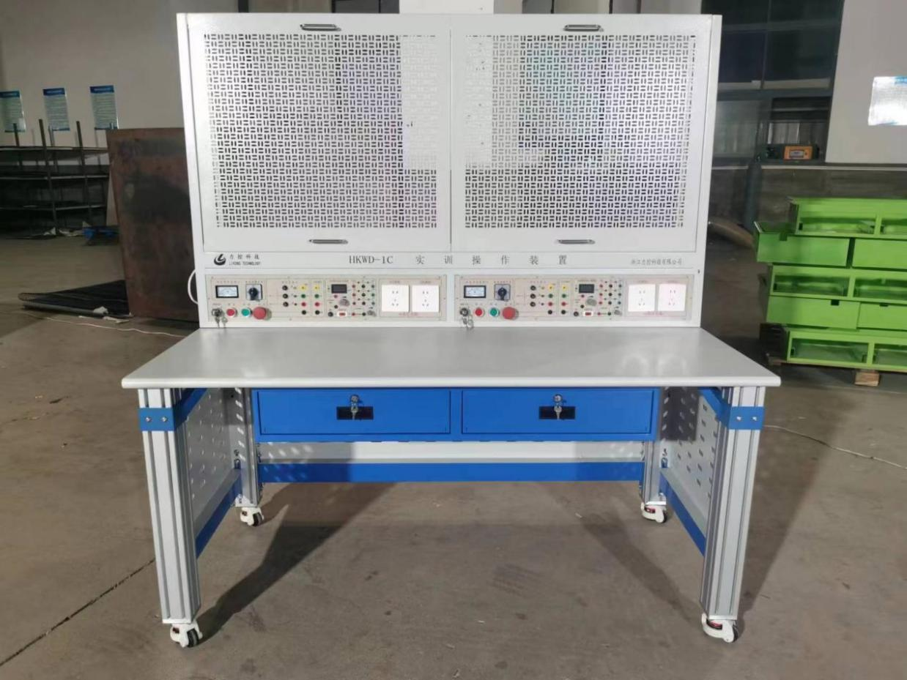

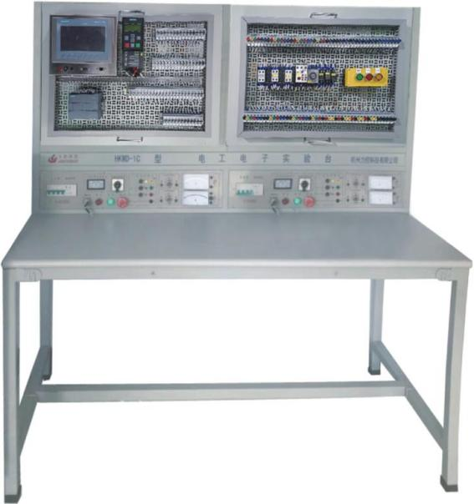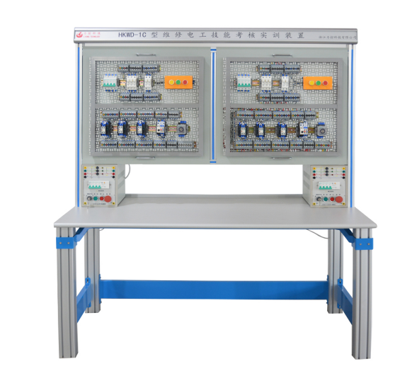

**五、实验室综合布局图60工位（参考）**

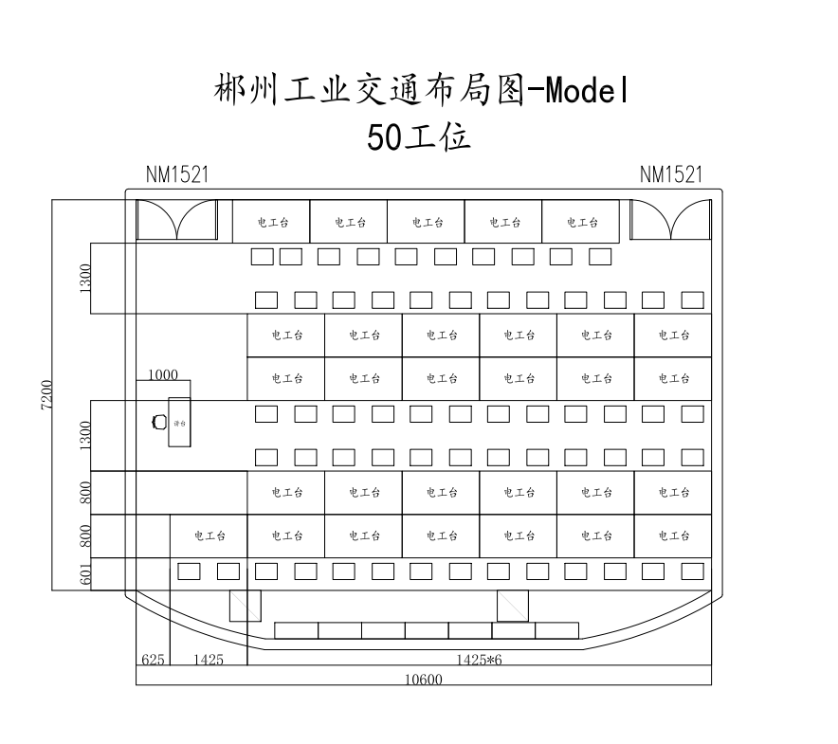

60